Муниципальное бюджетное общеобразовательное учреждение средняя общеобразовательная школа
с. Старокайпаново МР Татышлинский район РБ

Информация о реализации антинаркотических профилактических мероприятии в 2014 году
МБОУ СОШ с Старокайпаново .

Выполнила : Сагитова Л.У.-
заместитель директора по воспитательной работе

2014 год

«Здоровье не купишь, им можно только расплачиваться»
(С.Крытый)

Антинаркотическая профилактическая работа в нашей школе состоит в применении воспитательно- педагогических методов, направленных на:
- формирование у подростков представлений об общечеловеческих ценностях и здоровом образе жизни, препятствующих вовлечению в наркогенную ситуацию;
- передача учащимся знаний о социальных и психологических последствиях наркомании с целью устойчивого отказа от приема психоактивных веществ;
- привитие учащимся, вступившим на путь первых проб психоактивных веществ, умений и навыков активной психологической защиты от вовлечения в процесс употребления наркотиков и антисоциальную деятельность.
Цель нашей работы - создание в школьной среде условий, препятствующих распространению табакокурения, алкоголизма и наркотиков, становление активно отрицающей позиции по отношению к табакокурению, алкоголю и наркотикам у всех учащихся школы.
Конечная цель - воспитание у обучающихся культуры здорового образа жизни, а именно:
- сохранение и укрепление здоровья обучающихся, повышение качества их жизни;
-формирование потребности вести здоровый образ жизни;
-развитие стратегий и навыков поведения, ведущего к здоровью и препятствующего злоупотреблению психоактивными веществами.
В комплекс учебной и внешкольной деятельности школы включены мероприятия по профилактике наркомании, алкоголизма и табакокурения в виде классных часов, открытых уроков и спортивных состязаний с различными выставками детских рисунков и творческих работ, способствующих внедрению в процесс обучения оправданных методов воспитания. Вопросы охраны здоровья детей рассматриваются и в курсе изучения таких предметов, как биология, природоведение, география, химия, ОБЖ и физкультура. В практику уже вошло проведение открытых уроков по химии, биологии и правового изучения, на которых обсуждаются проблемы наркомании. В ходе изучения программного материала у детей формируется гражданская зрелость и принципиальное отношение к негативным проявлениям в обществе.
Антинаркотическая работа в школе ведется по трем направлениям:
-работа с учащимися;
- работа с родителями;
-работа с классными руководителями.
Работа с учащимися включает следующие мероприятия: классные часы
« Мир без наркотиков» (6-9 классы), классный час «О вреде курения» 1- 4 кл., спортивные соревнования (3-5 классы); «Молодежь против наркотиков»- круглый стол с учащимися 9-10 классов; традиционная «Неделя здоровья» по специальному плану; дни здоровья; «День без вредных привычек» (конкурс стенгазет, листовок, лозунгов, плакатов); соревнования по всем видам спорта: волейбол, теннис, футбол 5-10 кл., «Веселые старты» 1-4 кл.,тематический вечер «Береги здоровье смолоду» 5-7 кл., вечер «Мы за ЗОЖ», «Скажи наркотикам нет!» 8-10 кл. , конкурс рисунков «Мой выбор- здоровье» , выпуск буклетов на антинаркотическую тему. Проводятся интернет- уроки антинаркотической направленности «Имею право знать!»

В проведении классных часов и внеклассных мероприятии учителя используют информационные и интерактивные технологии.. Наглядный материал лучше воспринимается учащимися и эффективнее влияет на их мировоззрение. Большую помощь классным руководителям оказывают такие книги как «Наркотики в современном мире»- авт.. Ибрагимов Т.А.,Сенотрусова Р.Р.,Уфа-2013, «Малыш не закурит, не запьет..» авт.З.К.Бикташева, Уфа-2008, пособие «Профилактика наркомании, алкоголизма, тьабакокурения в образовательных учреждениях»-авт.Ахмеров С.Г.,З.Ф.Мубинова, «Школьнику о вреде наркотика и алкоголя»-авт. В.Н.Ягодинский-1985., и другие., также используют материалы сайта ФСКН России (www.fskn.gov.ru)- тематические материалы для разных возрастных категории)

Наряду с учебным процессом, немаловажным является также вовлечение трудновоспитуемых детей в кружки и факультативы, спортивные секции и художественную самодеятельность, охват детей из «группы риска» летним отдыхом, включая временное трудоустройство детей из неблагополучных семей на период летних каникул, включение их в списки поисковых групп по изучению родного края, традиций, нравов и фольклора башкирского народа. Необходимо отметить, что именно дети из социально незащищенных семей чаще других попадают в группу риска, и поэтому задача учителей состоит в том, чтобы изначально выявлять социально-опасные семьи для проведения профилактической работы не только с детьми, но и с их родителями.
В школе работает 2 кружка:
1. Фольклорно-театральный.
2. кружок декоративного- прикладного искусства «Чудесная мастерская »
3. спортивная секция.
В них занимаются 58 обучающихся. Тематические беседы, лекции в рамках антинаркотической работы также проводятся воспитателями пришкольного интерната Зиятдиновым Ф.Ф. и Нуриахметовым В.Ш. Воспитанники интерната выходят на экскурсии, в зимнее время организуют лыжные прогулки, проводят между собой различные виды соревновании, которые положительно влияют на здоровье, рост, укрепление организма. 88 % детей из «группы риска», трудновоспитуемых, оставшихся без попечения родителей охвачены летним отдыхом, вовлечены в трудовые бригады.
В кабинете химии и биологии оформлен уголок по профилактике злоупотребления психоактивными веществами учащимися. Материал постоянно обновляется.

Третий год в школе работает волонтерский отряд «Позитив», который ведет плановую работу по профилактике правонарушении среди школьников, антинаркотическую пропаганду. Регулярно выступают с театрализованными представлениями « Малыш не закурит, не запьет», «Музей восковых фигур», « Мы хотим жить!» перед учащимися школы и в филиалах. (Приложение1). Выпускают стенгазеты, бюллетени и буклеты.( Приложение2) Ведут агитационно- разъяснительную работу среди сельской молодежи. Руководителем отряда является учитель химии и биологии Надершина Л.М.
На педагогических советах и родительских собраниях с участием представителей правоохранительных органов, инспектора по делам несовершеннолетних , а также фельдшера ФАП (Рахимова Г.Х.) обсуждаются вопросы совместной деятельности школы , семьи и общественности по предупреждению различного рода правонарушений среди подростков.

Особое внимание уделяется пропаганде эффективного средства воздействия на ребенка – личный пример и авторитет родителей. На общешкольных собраниях чествуются примерные родители, чтобы дети потом старались подражать им.
В течение всего года с родителями ведется просветительская работа, которая включает в себя: -родительское собрание «Табакокурение у подростков — первый шаг на пути к употреблению наркотиков» (26.10 2013), лекции «Роль семьи в предупреждении наркомании, табакокурения, токсикомании» ( Галиева Ф.Ф.), уроки этикета для взрослых и детей «Как научиться быть ответственными за свои поступки» (Хузина Л.Ф.), анкетирование родителей (интересы ребенка, особенности развития) с последующим анализом, родительский лекторий «Что надо знать о своих детях?»,(1 раз в четверть) спортивный праздник с привлечением родителей «Мама, папа, я –спортивная семья»( На неделе Здоровья), родительское собрание «Стоит задуматься или крайне тревожная статистика»(12.03. 2014), рекомендации для родителей по проведению с детьми летного отдыха.

Организуется просмотр видеороликов; проведение интернет-уроков (ФСКН 2014 г) с привлечением учащихся и их родителей в рамках антинаркотической пропаганды ( по плану, отчеты были представлены). Члены волонтерского движения Зиннатуллин Н. И Тазерьянов Ф выполнили презентацию « Наше здоровье в наших руках» и выступили перед учащимися. В апреле был объявлен конкурс стенгазет, где принимали участие 5-11 классы, а учащимися 9 класса были выпущены буклеты( прилагаются).
Большую помощь в работе по антинаркотическому воспитанию оказывает книга З. К. Бикташевой (Мама Заря). Малыш не закурит, не запьет..». Ежегодно на классных часах изучается опыт ее работы в этом направлении. Разработанные ею лозунги-рекламы вывешены в классах и в коридоре школы. Такие как:
«Крыша едет- не горюй: бросай пить и не кури!»
«Тот России патриот, кто не курит и не пьет»
«Табак, пиво, вино, шампанское и иные наркотики- оружие врага для истребления россиян!» и др.

В школьной библиотеке организована выставка журналов, книг, где учащиеся могут воочию убедиться в пагубном влиянии табака, алкоголя и наркотиков на организм человека (отв. Нуриева Л.Б.). Совместно с сельским библиотекарем Тимербулатовой З.М. была проведена читательская конференция « Жить, а не прозябать».
Действует школьная программа «Наркотикам — нет!», создан Наркопост по положению, оформлен стенд «Наркопост», где отражаются текучая работа в этом направлении: план, члены Наркопоста и их ответственность, протоколы, имеются бюллетени по профилактике злоупотребления психоактивными веществами учащимися. Вся деятельность школы по реализации районной целевой программы по противодействию злоупотреблению наркотиками и их незаконному обороту на 2010-2014 годы находит отражение на сайте школы и в текучей документации школы.
-подготовка методических материалов «Методическая копилка» (ответственный Сагитова Л.У.-заместитель директора по ВР);
-освещение в районной газете «Татышлинский вестник» темы «Мир без наркотиков» (ответственный Сагитова Л.У. -ЗДВР)
- организация круглых столов, конференций и др. «Наркотики и закон» (ответственный– школьный библиотекарь Нуриева Л.Б.)
- проведение специальных лекций, семинаров, анкетировании для руководителей и педагогических работников. «Быть здоровым – это стильно» (ответственный- Сагитова Л.У.)
Раз в месяц на МО классных руководителей проходят обучающие семинары на темы: «Профилактика ЗОЖ школьников», «Детская агрессия», «Наркомания. Что о ней нужно знать?», организовано взаимопосещение классных часов и внеклассных мероприятий с последующим обсуждением. В школе работает Совет профилактики, имеется закрытый журнал учета на случаи употребления алкоголя, табака или пиво.

Благодаря плановой антинаркотической профилактической работе школы не зарегистрированы случаи употребления психоактивных веществ, алкоголя, а за последние 3-4 года нет ни одного курящего ( в школе 160 обучающихся, включая филиалы)
В период летних каникул в оздоровительном лагере дневного пребывания проходят мероприятия, посвященные международному дню борьбы с наркоманией.

Традиционно в мае проводится широкомасштабная акция под девизом «Спорт против наркотиков», в рамках которой проходят конкурсы, классные часы и культурно-массовые мероприятия. (отв. Сагитова Л.У., Совет старшеклассников)
В программе акции :
-просветительская работа с родителями (раздача листовок "Это должен знать каждый !");
-мероприятия в начальных классах "Что такое хорошо и что такое плохо", где ребята знакомятся с важными питательными веществами, витаминами и микроэлементами, необходимыми для роста и развития человека. Сами учащиеся начальной школы принимают активное участие в мероприятии: читают стихи, поют песни и исполняют частушки, показывают инсценировку по данной теме;
- Ежегодно организуется конкурс рисунков и плакатов «Наше здоровье- в наших руках!» (рук. Хузина Л.Ф.) (Приложение 3 )

Будем беречь мы здоровье всегда!
Будем спокойны, как в речке вода,
Мудрыми будем, как в небе звезда,
Все замечательно будет тогда!

Исп. Сагитова Л.У.
Приложение 1
Выступления волонтерского отряда «Позитив» перед учащимися школы. (рук. Надершина Л.М.)

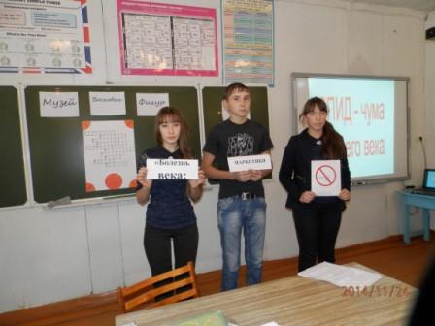 «Музей восковых фигур»

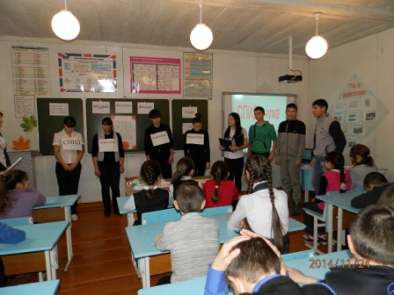

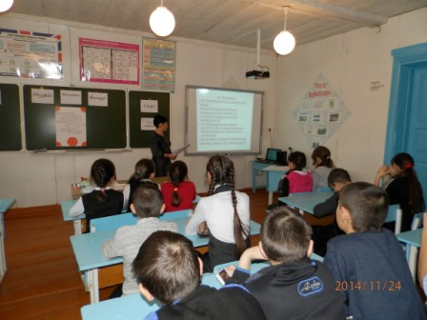
« Мы хотим жить!» (Рук-ли Гусманова Л.М., Зиятдинов Ф.Ф.)

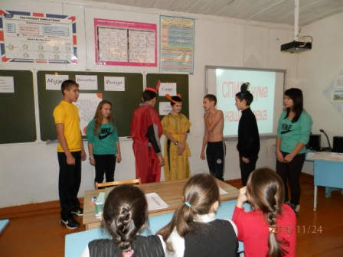 «СПИД- чума нашего века»

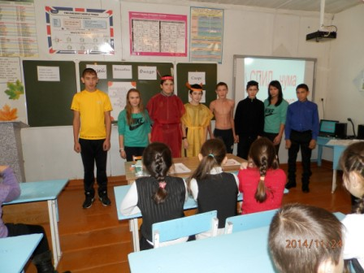

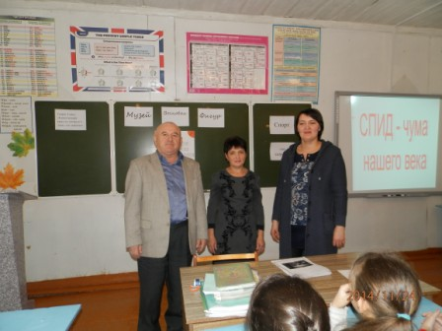

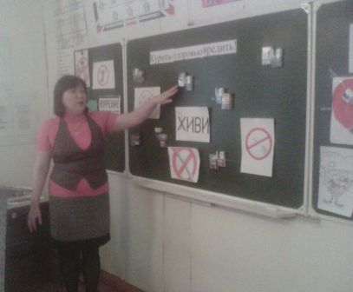

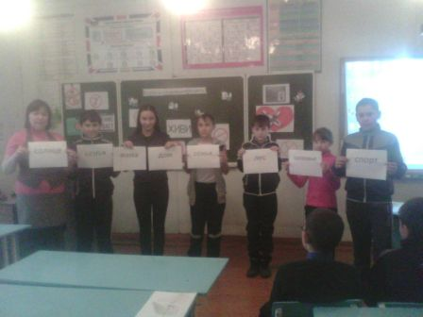

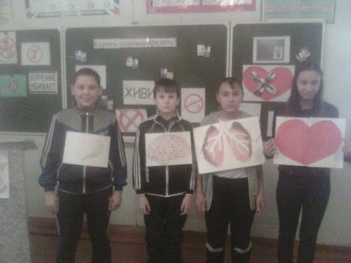

Выставка рисунков «Мы за здоровый образ жизни!» (Рук. Хузина Л.Ф.)
